中共南京市委610办公室文件

宁委610办〔2017〕103号
«

关于在全市中小学开展
“向邪教说‘不’”网上签名活动的函

南京市教育局：
邪教是社会的毒瘤。长期以来，各种冒用宗教、气功或其他名义的邪教层出不穷。它们神化“教主”，控制信徒，聚敛钱财，建立非法组织，从事违法犯罪活动；歪曲、盗用正信宗教教理教义，损害正信宗教声誉形象，严重扰乱正常宗教活动秩序；损害“信徒”身心健康，破坏道德底线，践踏国家法律，危害社会秩序和公共安全。
弘扬正信，坚持正行，防范和抵制邪教的渗透、侵蚀，依法治理邪教，开展反邪教宣传教育，参与邪教受害者的教育转化，是各级各部门义不容辞的责任。为此，中央防范和处理邪教问题办公室在全国各省、自治区、直辖市全面开展“向邪教说‘不’”网上签名活动。
此次活动是反邪教宣传教育的重要实践，是“家庭拒绝邪教”活动的网上延伸，是构筑绿色健康精神家园，构建和谐社会的重要举措，也是推动“平安南京”建设的实际行动，为更进一步深化此次反邪教宣传教育的社会效果，我办拟请贵局协助，在全市中小学开展“向邪教说‘不’”网上签名活动。
具体组织方法是“1+2+4+N”。即：每名学生认真学习《对邪教说‘不’倡议书》；同时，将倡议书带回家给父母学习，并请父母参与签名活动；在此基础上，由父母再邀请爷爷、奶奶、外公、外婆参与签名活动。在完成家庭学习和参与活动的前提下，再由父母及长辈继续扩散到亲戚、朋友，增强反邪教宣传教育的社会效果。各位学生家长参与签名活动截图，发至班主任处，统计参与活动情况。
恳请贵局予以大力支持为感。
附件：1、对邪教说“不”倡议书
2、签名活动步骤

中共南京市委610办公室
2017年12月18日

抄送：本办主任、副主任、副巡视员，各处
中共南京市委610办公室秘书处 2017年12月18日印发

对邪教说“不”倡议书
邪教是人类文明的毒瘤，社会发展的公害，国家安全的大敌。与邪教的斗争，是社会各界和广大人民群众的共同责任，抵制邪教，共建和谐！我们向全体市民发出倡议：
——认清邪教，远离邪教。学习必要的反邪教知识，认清邪教的本质和危害，对邪教组织的宣传、拉拢，做到不听、不看、不信、不传、不参与，不给任何邪教组织可乘之机。
——带动他人，抵制邪教。广泛宣传国家法律法规，带动身边的人不信邪教，拒绝邪教，构筑全民反邪的钢铁长城。
——弘扬法治，依法治邪。遵法、守法、学法、用法，认清邪教的非法性、违法性，发现邪教宣传品及邪教违法活动，及时向公安机关举报。
——积极参与“对邪教说‘不’”网上签名活动。关注“中国反邪教”微信公众号，参与网上签名，共同营造全社会抵制邪教的良好氛围。
朋友们！让我们迅速行动起来，从我做起，从现在做起，与正义同行，对邪教说“不”，共同维护社会稳定，守护家人安康！

(签名活动步骤详见反面）

第一步：关注“中国反邪教”微信公众号，点击右下角“签名活动”
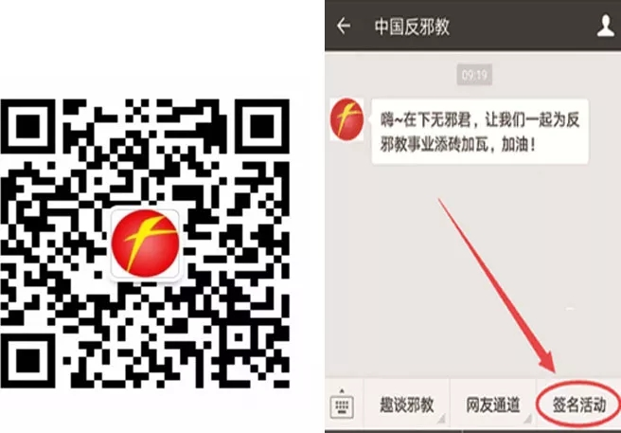

第二步：
1、选择“江苏省”“南京市”；
2、填写姓名（网名）→验证→提交；
3、获取“反邪战士”荣誉勋章→截图；


